PRÁCTICA 2. Kevin Alexander Serrano Payán LICD 4-1

1. Preparar el entorno de trabajo
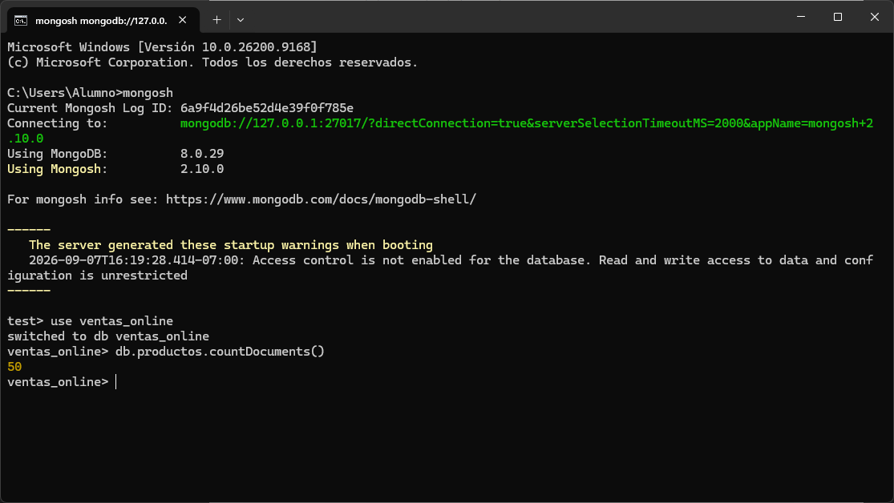
2. Consultar documentos find()
2.1 Consultar todos los productos:
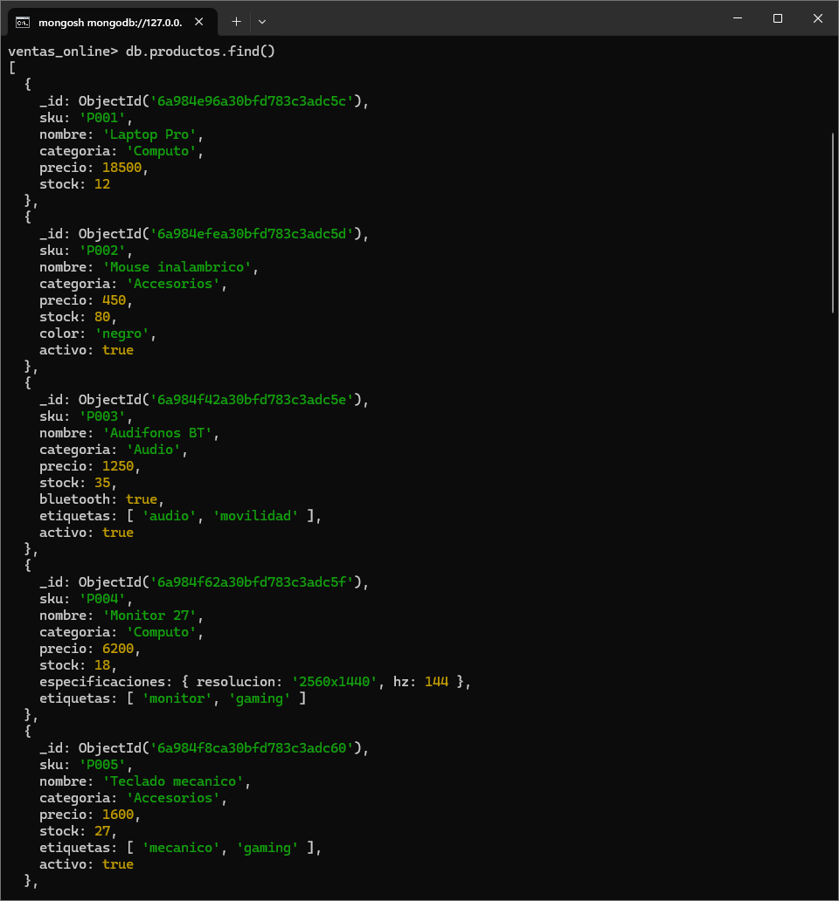
2.2 Buscar un producto mediante su SKU
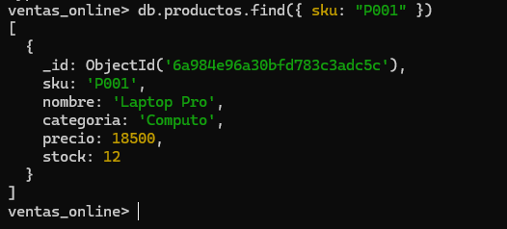
2.3 Consultar una categoría
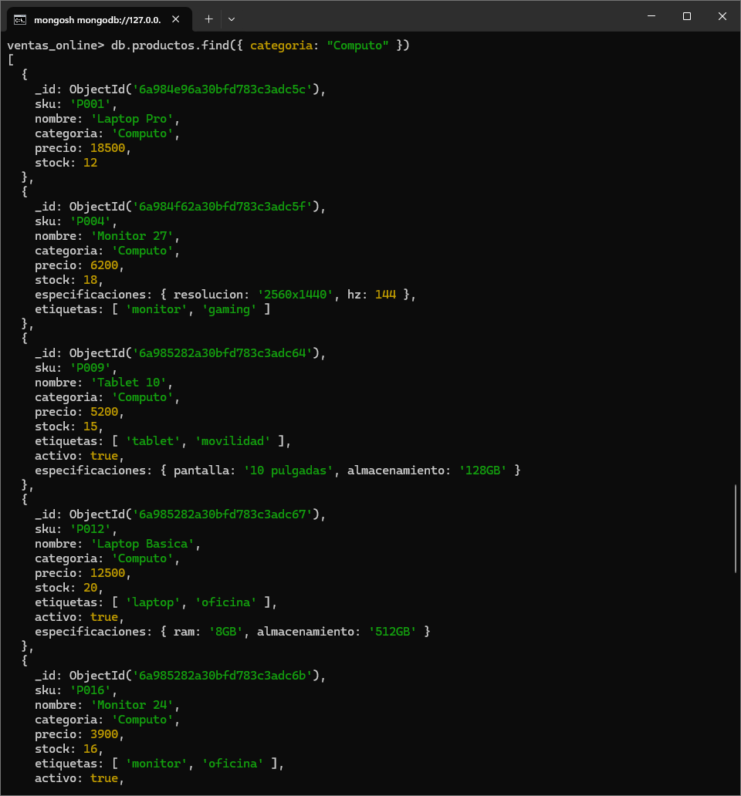
3. Actualizaciones
3.1 Actualizar un campo con $set
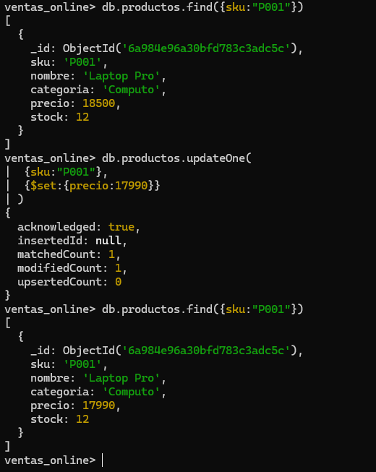
3.2 Incrementar un valor con $inc
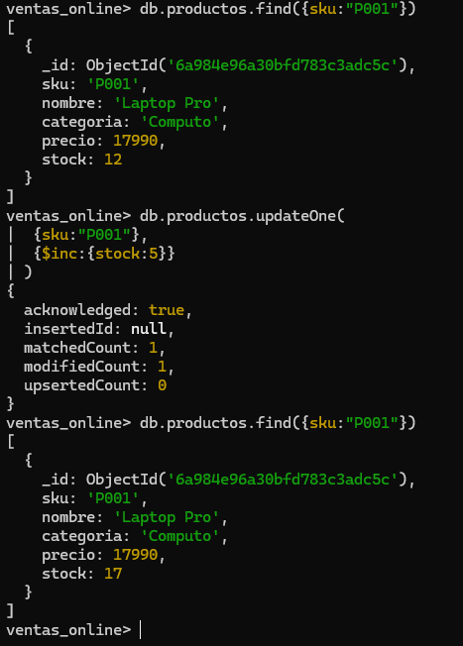
3.3 Modificar varios campos simultáneamente
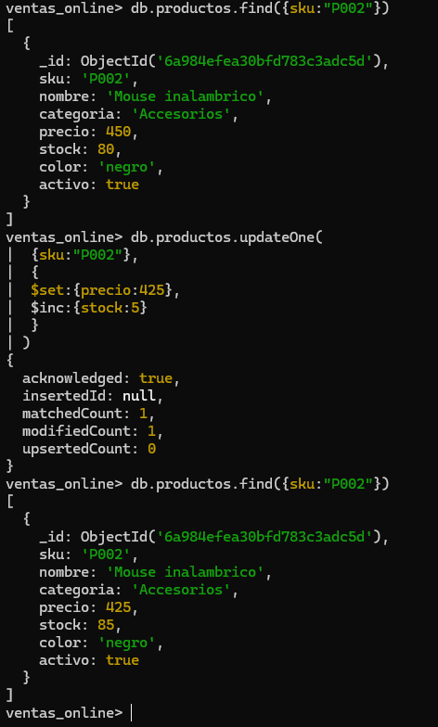
3.4 Agregar un elemento a un array con $addToSet
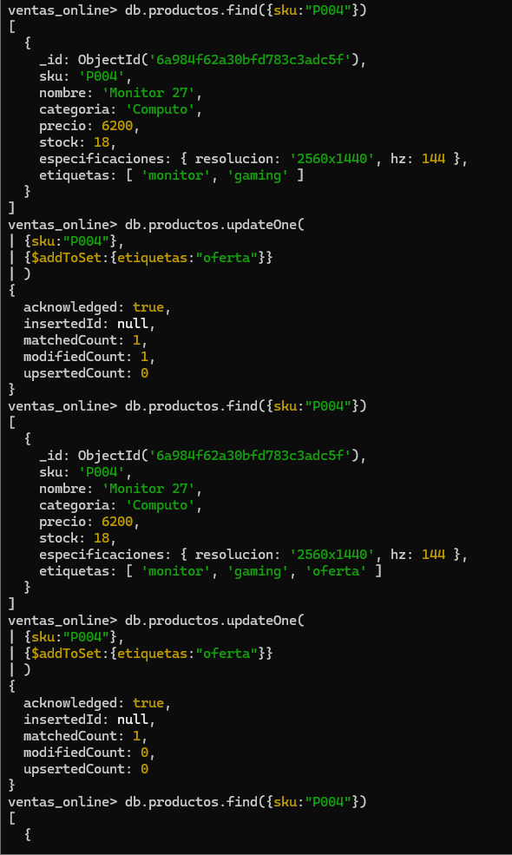
3.5 Actualizar varios documentos con updateMany()
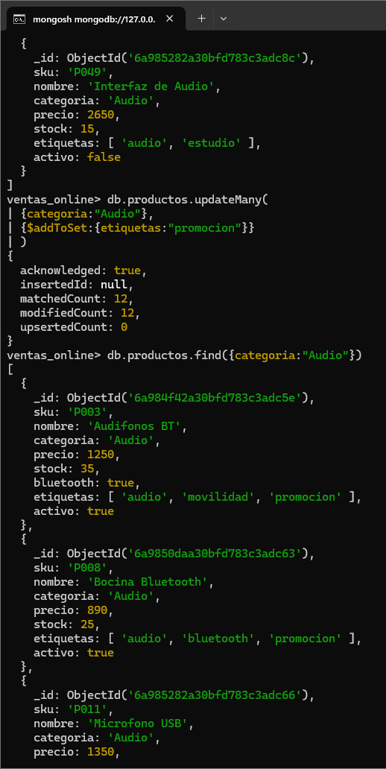
3.6 Agregar y eliminar un campo con $set y $unset
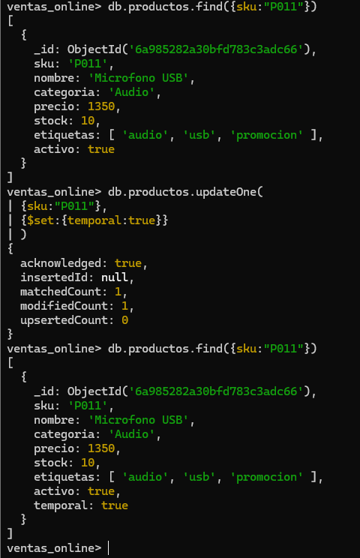
Eliminar el campo con $unset:
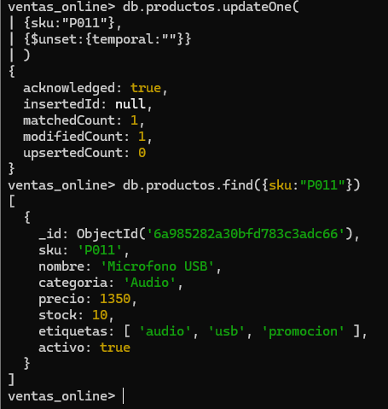
4. Eliminación segura
4.1 Eliminar un documento con deleteOne()
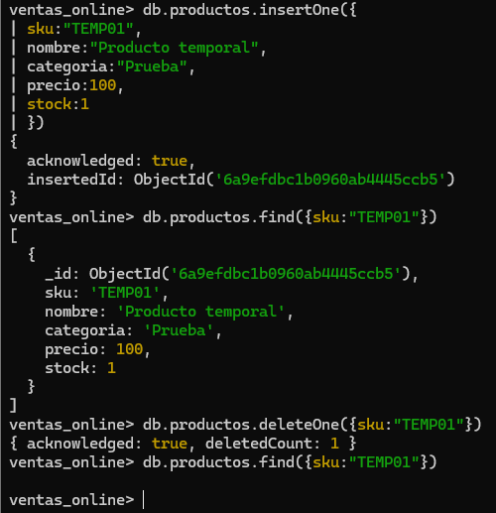
4.2 Eliminar varios documentos con deleteMany()
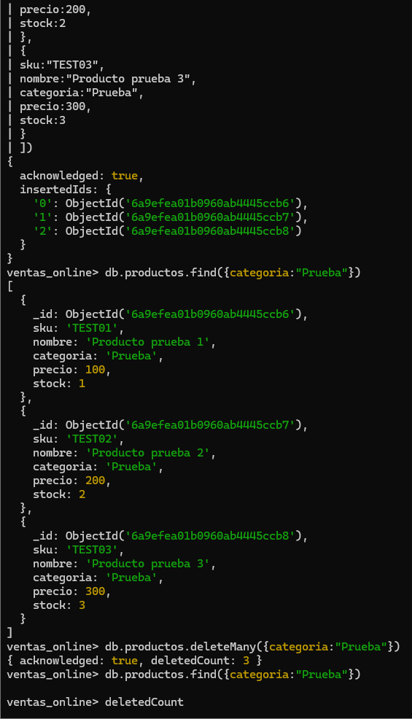
Ejercicios de la práctica 2

1. Consultar el producto "P009" y cambiar su precio a $4,990. Mostrar el documento antes y después de la modificación.
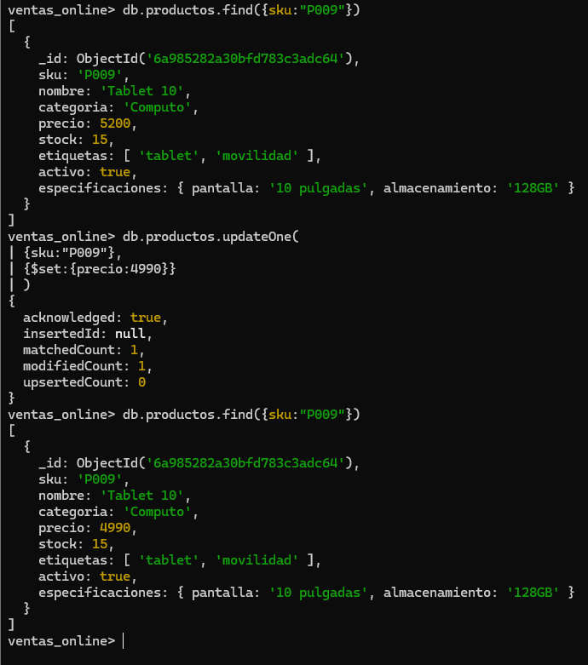
2. Incrementar en 10 unidades el stock del producto "P010". Mostrar el documento antes y después de la modificación.
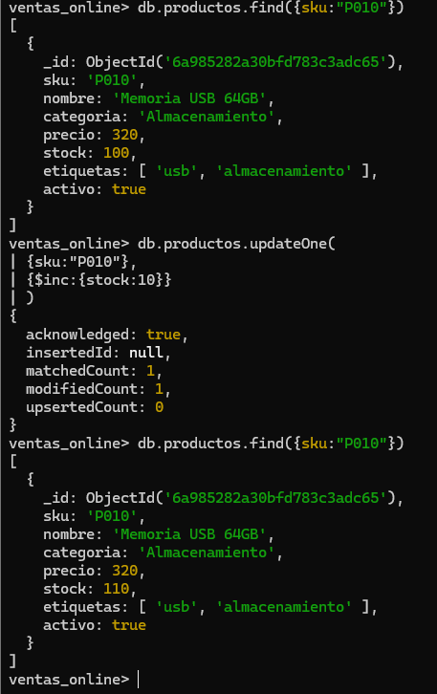
3. Disminuir en 3 unidades el stock del producto "P011". Mostrar el documento antes y después de la modificación.
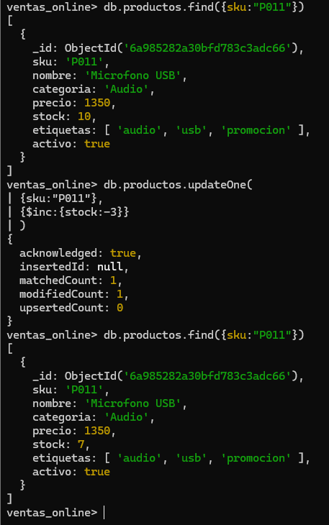
4. Modificar el producto "P005" para que su precio sea $1,550 y aumentar su stock en 8 unidades en la misma operación. Mostrar el documento antes y después.
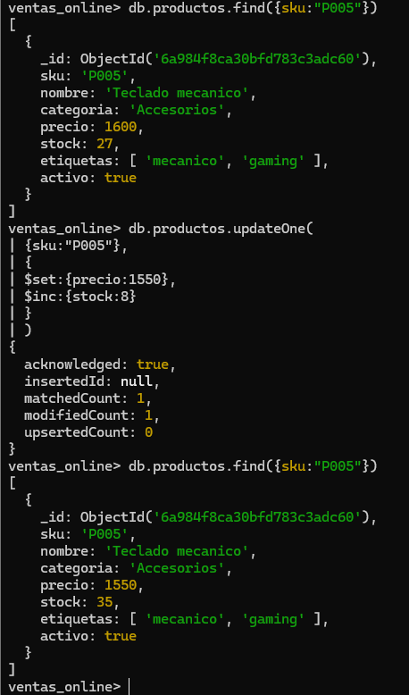
5. Agregar la etiqueta "recomendado" al producto "P005". Ejecutar la actualización dos veces, comprobar el resultado y explicar qué ocurre.
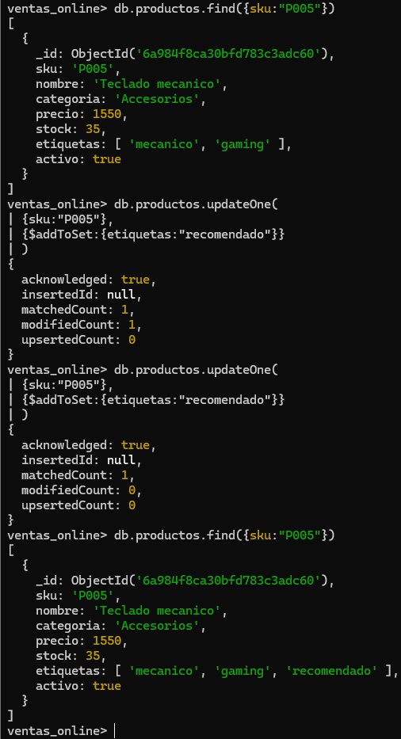

6. Consultar todos los productos de categoría "Accesorios" y posteriormente incrementar su stock en 10 unidades mediante updateMany(). Mostrar los documentos antes y después.
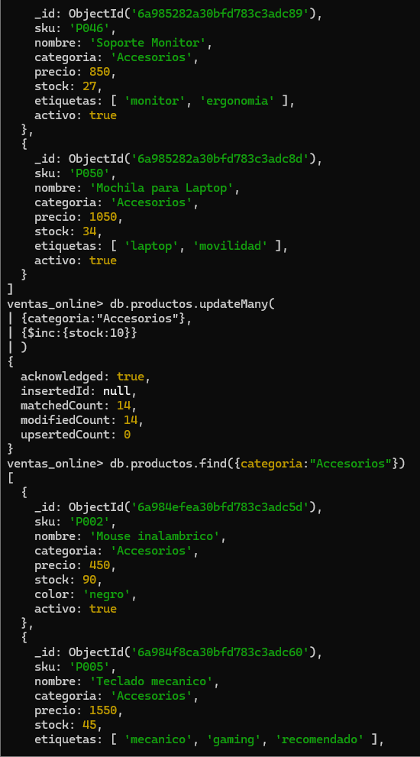
7. Agregar la etiqueta "catalogo" a todos los productos de categoría "Computo". Consultar posteriormente los productos para comprobar la modificación.
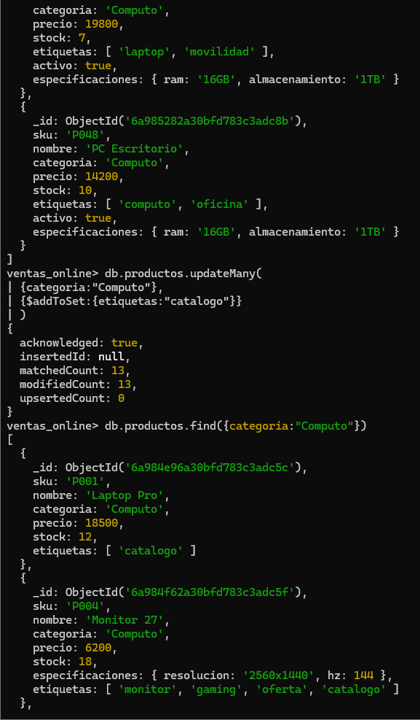
8. Agregar al producto "P009" el campo garantia_meses: 12. Comprobar que fue agregado y posteriormente eliminarlo utilizando $unset.
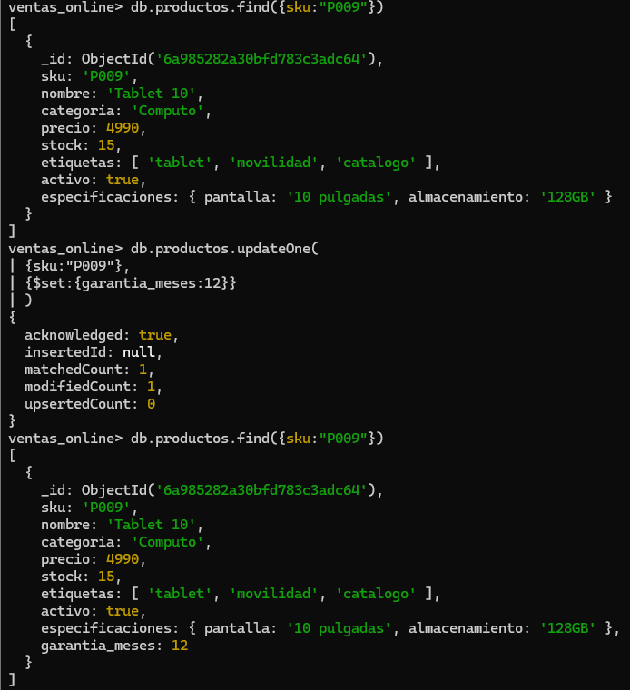
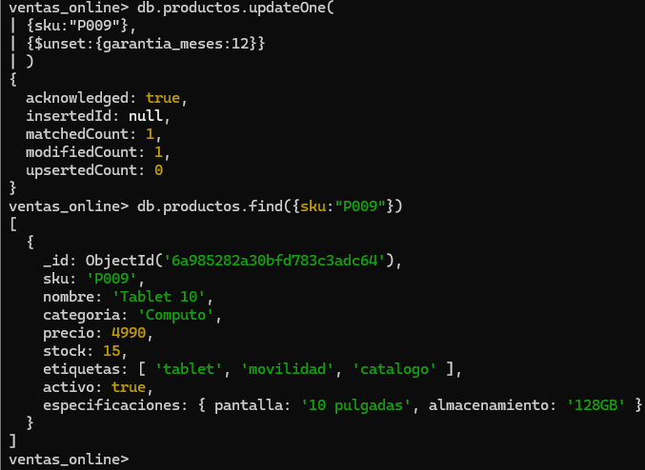

9. Crear un producto temporal con sku:"TEMP02", precio $200 y stock 5. Consultarlo, eliminarlo mediante su sku utilizando deleteOne() y comprobar que ya no existe.
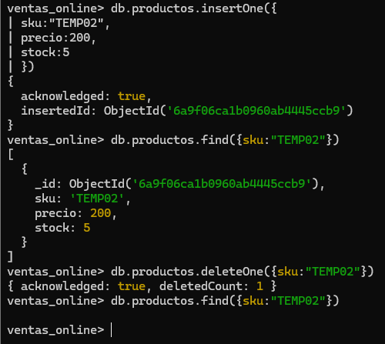
10. Crear dos productos temporales "TEMP03" y "TEMP04" mediante insertMany(). Consultar ambos, eliminar únicamente "TEMP03" y comprobar que "TEMP04" continúa almacenado.
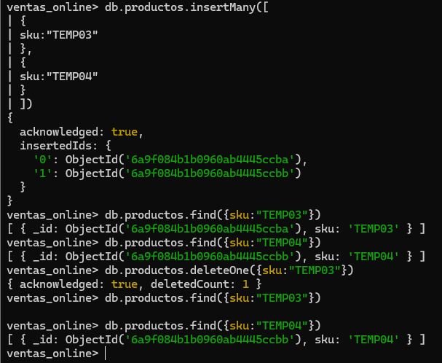

11. Crear tres documentos temporales con categoría "Eliminar". Consultarlos antes de eliminarlos, utilizar deleteMany() y verificar que los tres fueron eliminados.
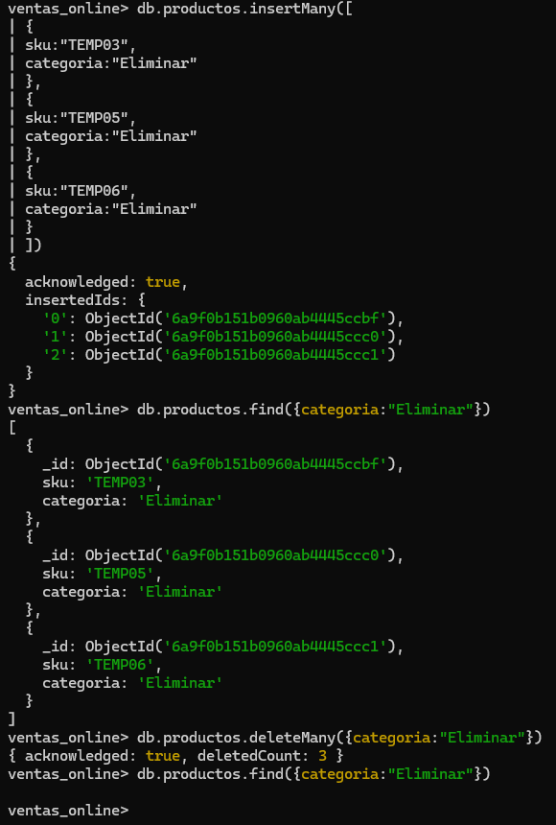

12. Explicar por qué es recomendable ejecutar primero find() utilizando el mismo filtro que posteriormente se empleará en updateMany(), deleteOne() o deleteMany().
Se usa find() primero para ver qué datos se van a afectar y corroborar si son los
datos correctos antes de tiempo de modificar o borrar información.

13. Explicar la diferencia entre matchedCount y modifiedCount después de una actualización.
matchedCountt: Es la cantidad de registros que coinciden con la búsqueda.
modifiedCount: Es la cantidad de registros que fueron modificados.

14. Explicar por qué $addToSet es más adecuado que agregar directamente un elemento cuando se desea evitar valores duplicados en un array.
Usando esta función no se crean duplicados si el dato ya existe y si no existe lo agrega.

